Муниципальное Бюджетное Дошкольное Учреждение
Центр Развития Ребёнка № 37 «Щелкунчик»

Консультация для родителей
«Любимые книги для ребёнка от 2 до 3 лет»

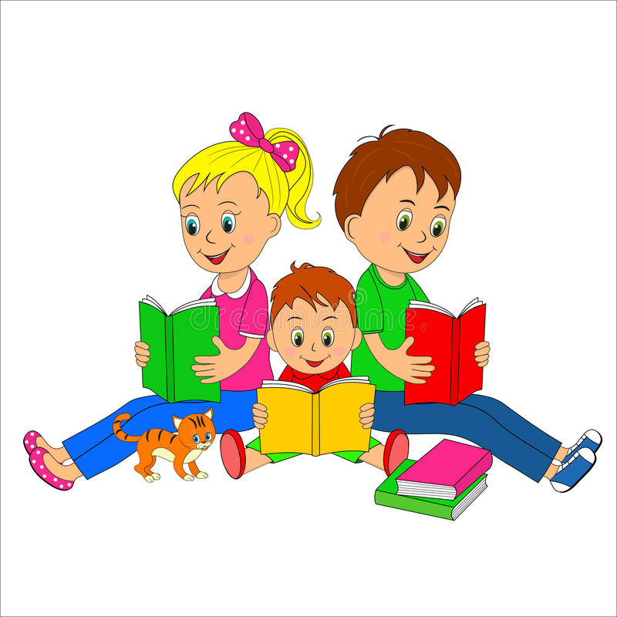
Подготовила: воспитатель Васильева Е.М.
г.о. Мытищи 2020 г.

ЧЕМ ЯВЛЯЕТСЯ КНИГА ДЛЯ РЕБЕНКА ЭТОГО ВОЗРОСТА?
Конечно, еще одной игрушкой. Ее можно рассматривать, трогать руками, проверять на прочность. А чем является книга для малыша, когда ее начинают читать взрослые? Волшебным источником новой информации. Как в этих тоненьких страницах может поместиться такой огромный мир, наполненный событиями и приключениями?
ЧТО ДАЕТ РЕБЕНКУ ЧТЕНИЕ?
Чтение дает ребенку новые знания, развивает творческое воображение (а у некоторых детей и буйную фантазию), память, зрительное и слуховое внимание, эмоциональную сферу, усидчивость, собранность. Кроме того, этот процесс является отличным отвлекающим маневром, если ребенок чем-то напуган или расстроен. Но есть еще один важный момент. Период от года до трех — это время, когда детям просто необходимо внимание взрослых. Энергия родителей — самая полезная «пища» в «меню» для ребенка. Он должен прожить этот период своей жизни так, чтобы позже не пришлось «прятаться за мамину юбку». Чтение — хороший момент для того, чтобы просто побыть вместе. И это один из самых лучших и ненавязчивых способов общения между взрослыми и детьми. Не упускайте этот шанс.

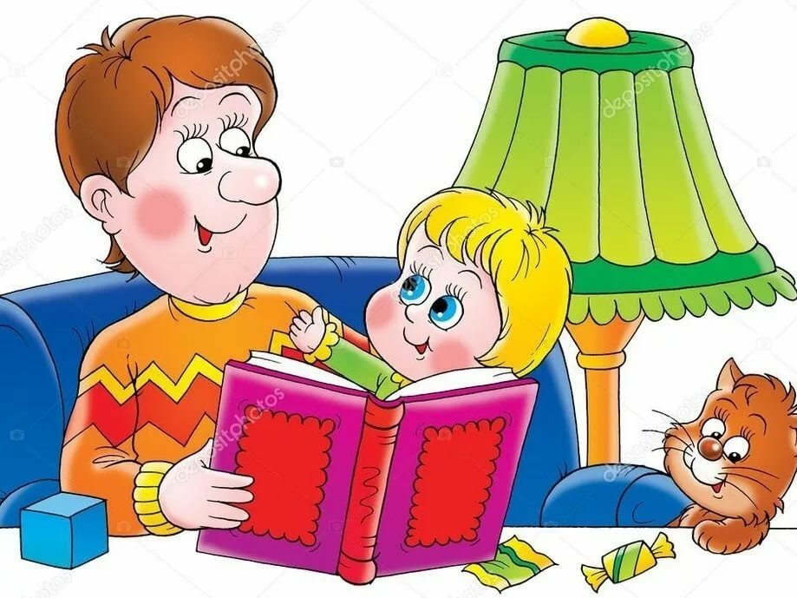
КАК ЧИТАТЬ?
- Книги не должны быть разбросаны по всему дому. Покажите малышу домик для книг — книжную полку. Хорошо, если она будет расположена в комнате малыша (на уровне глаз) и будет доступной для него в любой момент. Желание почитать (так же, как и порисовать) у ребенка чаще всего спонтанно.
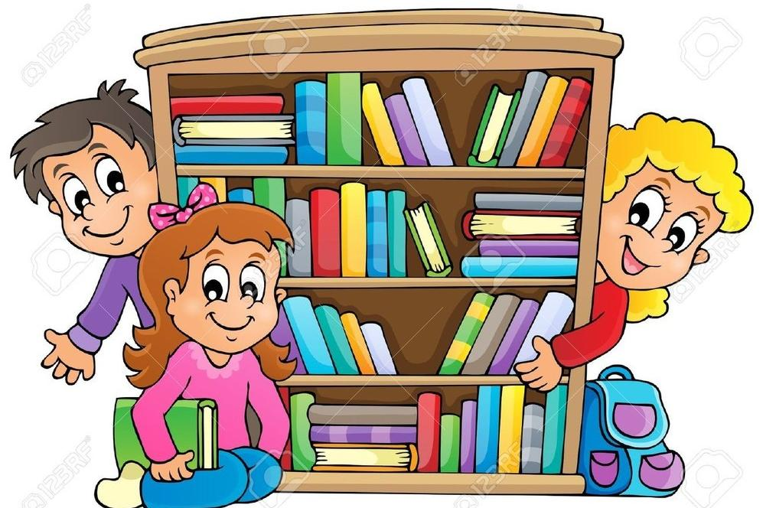

- Чтобы привить любовь к чтению, сделайте этот процесс «священным ритуалом». У малыша должно сложиться впечатление, что чтение — это всегда праздник. Отложите все ваши дела, не читайте наспех, сделайте чтение всеобщим удовольствием. Вы можете использовать в повседневных делах подобные фразы: «Сейчас мы переоденемся, помоем ручки, покушаем, а потом... а потом будем читать твою любимую сказку». Приглашайте ребенка к чтению выразительным, таинственным голосом.
- Перевоплощайтесь в разных героев, читайте «толстым» и «тоненьким» голосом. Читайте медленно, будто «распевая», тяните гласные и четко произносите все звуки. Это поможет вашему крохе правильно усвоить родную речь, а в будущем отразится на его грамотности.

- Все дети любят, когда им читают перед сном. Пусть ваш ребенок как можно меньше смотрит мультфильмы, и как можно больше слышит вашу живую речь. Вам придется проявить актерское мастерство. Ведь привлекают интерес малыша к книге не только яркие картинки, но и яркое чтение.

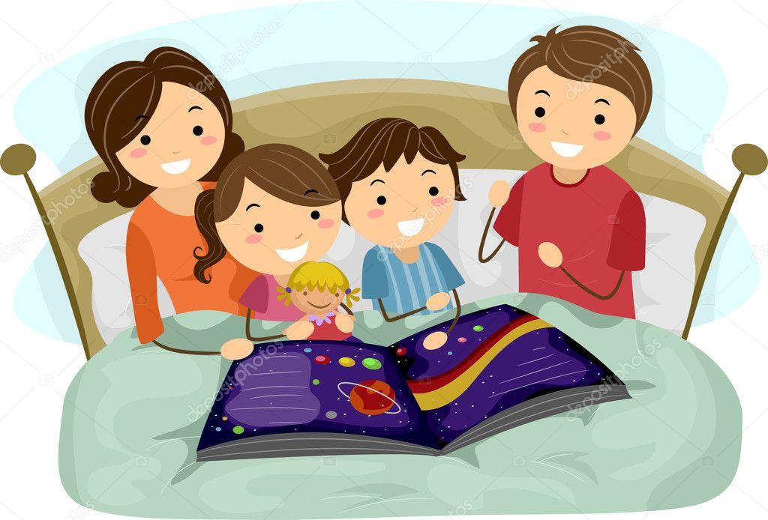

- Читайте малышу как можно больше стихов. Их ритмику он воспринимает как «музыку». Вы даже можете попробовать напевать любимые стихи и превращать их в песенки. Не всегда смысл стихов малышу может быть понятен. В этом нет ничего страшного. Главное, что он слышит внутреннюю «музыку» стиха (если он, талантливо написан).

ПОЧЕМУ ДЕТИ ПРОСЯТ ЧИТАТЬ ОДНУ И ТУ ЖЕ СКАЗКУ?
Возможно, вы столкнетесь с тем, что малыш будет просить вас почитать одну и ту же сказку. Он будет знать ее наизусть, и станет исправлять все ваши ошибки. Дети по своей природе очень консервативны. И у них на это есть серьезные причины. Детям важно ощущать себя в безопасности. Стабильность, повторяющиеся действия, знакомые лица, игрушки и предметы дают им ощущение незыблемости их мира. Все, что выходит за рамки привычного, становится потенциально опасным. Не стоит уговаривать малыша читать новые книги, навязывать ему «интересные» сказки. Придет время, и он сам захочет услышать что-то другое. Вы можете выкладывать перед ним другие книги. Возможно, его заинтересует новая обложка или яркий персонаж. Предоставьте малышу право выбора. Ещё вы можете заинтриговать кроху, если в нескольких словах опишите увлекательный сюжет незнакомой книги.

ЧТО ЧИТАТЬ ДЕТЯМ ОТ 2 ДО 3 ЛЕТ?
Начинайте с классиков детской литературы:
К. Чуковский, С. Маршак, А. Барто, С. Михалков, Д. Хармс, Ю. Мориц, В. Сутеев, И. Токмакова, В. Левин, К. Ушинский, Б. Поттер, Г. Бойко.
Любят дети этого возраста народные сказки о животных («Репка», «Теремок», «Коза-дереза», «Волк и семеро козлят» и другие), а также народные потешки, считалочки и прибаутки.
